我院在校2020-2021学年研究生

综合表彰大会中获得佳绩

（通讯员 张威）7月2日上午，由中南财经政法大学研究生院、党委研究生工作部主

办，中南财经政法大学校研究生会承办的“百年献礼庆华诞 红色领航赞青春”——2020-2021学年研究生综合表彰大会在文澴楼同声传译室顺利召开。校党委常委、副校长覃红教授，校党委常委、党委组织部部长兼党委统战部刘琳琳部长，研究生院院长胡立君教授，党委研究生工作部肖翠祥部长，校团委梁娜书记，党委宣传部徐江副部长，研究生院袁桂君副院长，研究生院王广波副院长，研究生院魏永长副院长、各学院（中心）分管研究生思政教育工作的书记、副书记、研究生工作办公室老师以及研究生代表出席本次大会。大会由校研究生会主席团成员、校研究生会党支部书记张启迪博士主持。

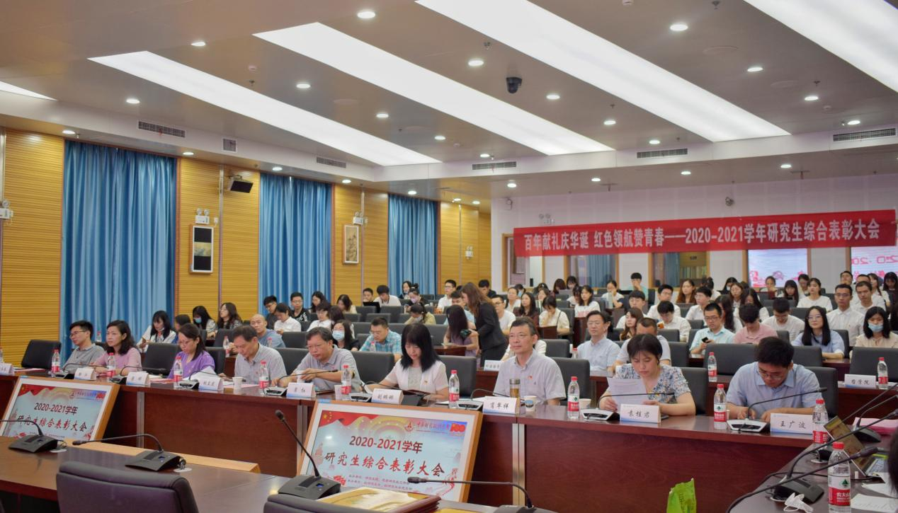

会议开幕式首先由覃红校长致辞。覃红副校长肯定了各学院(中心)研究生会、研究生骨干过去一学年取得的优异成绩和为推动学校建设作出的重要贡献，并对各级研究生组织及研究生代表们提出以下三点期望：一是党建引领，凝心聚力，要以研究生党建“双创”为契机，加强党史学习教育，组织引领研究生听党话、感党恩、跟党走；二是业精于勤，行稳致远，锤炼坚强的意志与品格，培养奋勇争先的进取精神，历练不怕失败的心理素质，保持乐观向上的人生态度；三是锐意进取，改革创新，潜心静气读万卷书，脚踏实地行万里路，在实践中不断提高创新能力，探求新知、追求真理。

随后，刘琳琳部长宣读了《关于公布第二批校级研究生样板党支部、校级研究生党员标兵、校级优秀研究生党员评选结果的通知》，肖翠祥部长宣读了《关于中南财经政法大学2020-2021学年研究生综合表彰的决定》。

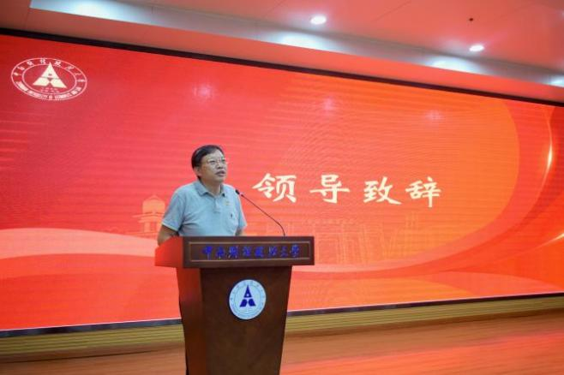

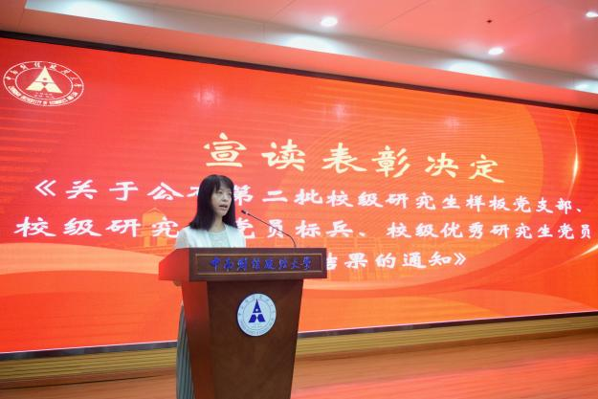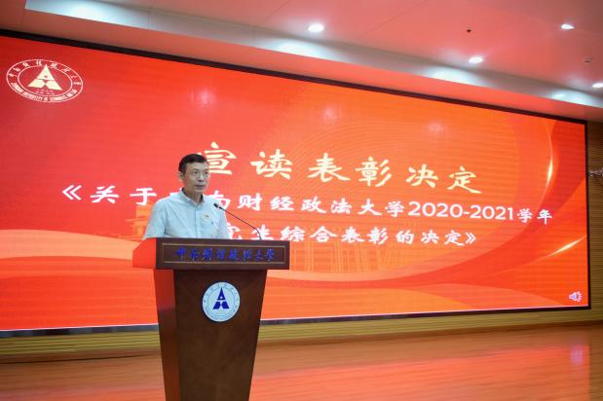

我院行政管理专业2018级硕士研究生钟开炜、2020级硕士研究生杨柳从全校研究生中脱颖而出，分别获得全校仅10个名额的“研究生党员标兵”奖项以及全校仅20个名额的“优秀研究生党员”奖项，并且钟开炜作为“校级研究生党员标兵”代表，分享了他在西南边陲支教、成立云岭（梁河）大学生返乡志愿服务队的志愿扶贫经历，号召同学们传承学校红色基因，让青春在党和人民需要的地方绽放绚丽之花！

同时，我院研究生会从全校各学院研究生会中脱颖而出，斩获“优秀研究生会”称号；我院硕士研究生杨玉萍、单思琪、王星尊、田丹、游杭锜、李晓彤、余蓓蓓、丁冉、蔡全玲、韦春玲、赵腾飞、何晔荣获“优秀研究生干部”奖项；我院硕士研究生王博宇、周小强、闫紫菊、刘欣桐、刘慧丽、荣获“优秀研究生编辑”奖项。

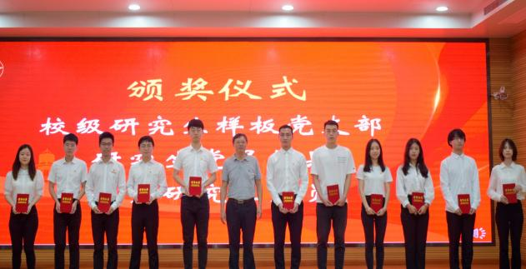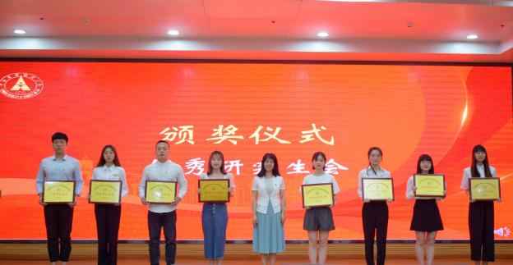

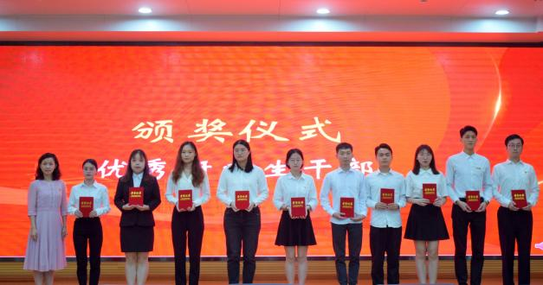

此次大会的召开，不仅是对我院过去一年优秀研究生党员及干部们表现及工作的肯定与表彰，同时也是在激励下一届研究生学子们向榜样们看齐，鼓励研究生党员积极上进、发挥党员模范带头作用，鼓励研究生干部勇于担当、扎实工作，进一步牢记责任担当、使命担当，助力学校双一流建设，为全面建成社会主义现代化强国目标、实现中华民族伟大复兴的中国梦贡献青春、智慧和力量！

